Министерство образования и науки Республики Казахстан
КГУ «Средняя школа №27» акимата города Усть-Каменогорска

Коучинг
Тема: «Эффективные приемы и стратегии – залог успешного обучения»

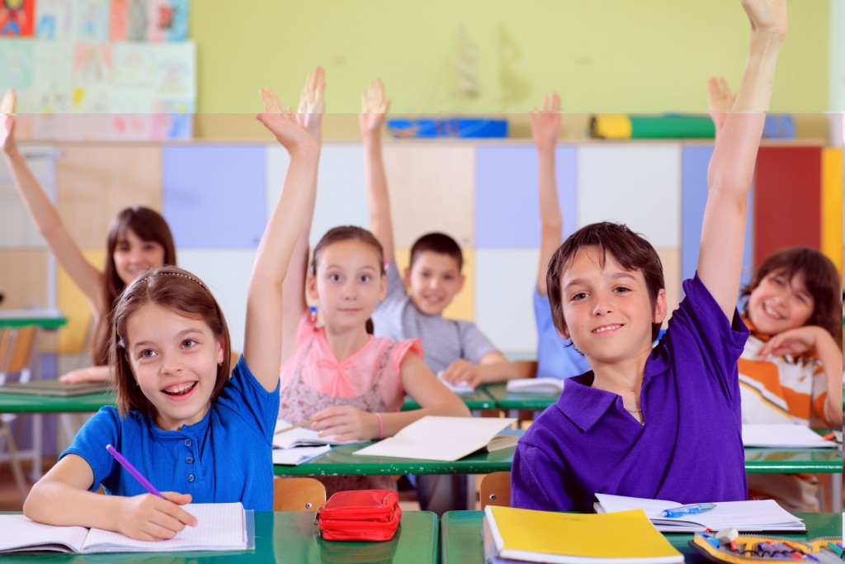

Дата проведения:
Коуч: Кошкина Ольга Владимировна

г.Усть-Каменогорск
2018-2019 учебный год

Коучинг по теме: Эффективные приемы и стратегии – залог успешного обучения
Коуч: Кошкина Ольга Владимировна
Цель: Систематизация применения различных приемов и методов для повышения качества обучения учащихся.
Задачи:
- Знать принципы эффективного обучения;
- Классифицировать стратегии в зависимости от этапа урока;
- Познакомиться с новыми стратегиями;
- Учителя узнают важность повышения внутренней мотивации обучаемых;
- Выявить у участников степень сформированности и уровень понимания полученных знаний для дальнейшего применения на практике.
Ожидаемый результат:
- узнают 6 принципов эффективного обучения;
- смогут подобрать определенную стратегию в зависимости от этапа урока и применить ее;
- рассмотрят новые стратегии и способы их применения,
- определят пути повышения внутренней мотивации учащихся;

Целевая аудитория: учителя школы
Методы и приемы: словесный, наглядный, практический
Оборудование: фломастеры, листы формата А3, клей, ножницы, стикеры.
Дидактические материалы: раздаточный материал по теме

СОДЕРЖАНИЕ КОУЧИНГА:
Этапы работы | Содержание этапа | Деятельность участников | Время | Ресурсы
Деление на группы | При входе в аудиторию учителя выбирают песню:  - Вместе весело шагать по просторам;  - В лесу родилась елочка  - Если с другом вышел в путь | По сигналу коуча ходят по аудитории, напевая песню, ищут свою группу. | 2 мин
Создание положительного психологического настроя на работу  Цель: создание коллаборативной среды | Проверка готовности групп к работе | Поют группой выбранную песню  (1 куплет) | 3 мин | минусовки
Актуализация знаний. Проверка знаний проведенного коучнига | Стратегия «Блиц-свидание» Учителя разбиваются в парах. Задаются вопросы о теме и содержании последнего проведенного коучинга | Учителя рассказывают о содержании проведенного коучинга. Коуч «подслушивает» | 4 мин
Вводная часть | Рефлексия настроения | Наклеить выбраннный смайлик в окно паровозика | В ходе | Модель  паровоза
 | Игра «Черный ящик» Определение ключевого слова коучинга. Дается определение слова «Стратегия» | Нестандартный метод, используемый для достижения основной цели и эффективности проведения урока | 1 мин | Черный ящик, спрятанное слово  Трек!
 | Определение темы коучинга  Эффективные приемы и стратегии – залог успешного обучения | Начинают угадывать с первой группы, открывая по одному слову | 1 мин | Тема коучинга приклеена на доске из разрезанных слов и перевернута
Формативное оценивание | На доске приклеить стикер о знании и понимании данной темы коучинга на шкалу – одним цветом, вторым цветом – о применении | Клеют стикеры  Назвать число разницы между знанием и применением.  Задуматься! |  | Шкала «Линеечка», стикеры двух цветов
Основная часть коучинга. | Работа в группах | 1 группа: SWOT – анализ применения различных стратегий на уроках  2 группа – Факт или мнение? Размышление по теме «Способы повышения внутренней мотивации»  3 группа – Ранжирование стратегий эффективного обучения  Защита проекта | 10 минут  10 мин | Листы, раздаточный материал, карточки, таблица SWOT, маркеры
 | Оценивание работы групп | 1 группа – Сэндвич с похвалой  2 группа – 4 линзы Брукфильда  3 группа – Две звезды, одно пожелание | 5 минут
 | Работа в группах  Стратегия «Карусель» | Записать «любимые» стратегии на различных этапах урока, приклеить в окна вагонов  1 группа – начало  2 группа – середина  3 группа – конец  Группы по сигналу переходят, добавляя информацию, защищают проект | 10 минут | Стикеры, шаблон вагонов поезда  Приклеить на доску весь поезд
 | Оценивание работы групп | Стратегия «Большой палец» | 1 мин
 | Стратегия в подарок | Раздать листочки с новыми стратегиями:  - Предсказания;  - Пирамида истории;  - карта истории.  Где можно использовать? | 3 мин | Раздаточный материал
Завершающий этап коучинга | Обратная связь | Записать все стратегии, которые использовались на коучинге в таблице  -стратегия;  -объяснение;  -где смогу использовать | 2 мин | Тетрадь для коучинга
 | Рефлексия | 1 группа Позитивный комментарий «Солнышко»  2 группа «Мысль в подарок» «Облака»  3 группа «Грязное место» | 5 мин | рисунки
 | Подведение итогов коучинга |  | 1 мин
 | Рефлексия деятельности | Перечислить все стратегии, которые были использованы на коучинге, ответить на вопрос : «где я смогу это использовать?» | 3 минуты

Приложения:
Раздаточный материал.
Способы повышения внутренней мотивации
1. По возможности исключить награждения и призы за правильно выполненные задания, ограничиваясь лишь оцениванием и похвалой. Исходя из личного опыта могу сказать, что призы и награждения не за выполненные задания, а за хорошо сделанную дополнительную работу наоборот повышают и мотивацию, и интерес. Внеклассные и внешкольные мероприятия, проводимые учителем, учащихся вдохновляют больше, чем просто хорошо выполненная работа на уроке. Они чувствуют себя сопричастными к большому делу, будь то праздник «Весна Тукая» или другие мероприятия, для них – это и опыт, и самооценивание одновременно.
2. Как можно меньше использовать на уроке ситуации соревнования. Лучше приучать ребёнка анализу и сравнению своих собственных результатов и достижений. Однако любое соревнование – это и способ проявить себя в наилучшем качестве, и познать свои способности. Так что считаю, что все можно в меру и осторожно. Особенно у учащихся начальных классов развит этот дух соперничества, главное, чтобы он был без негативной окраски.
3. Стараться не навязывать учебных целей «сверху». Совместная работа с ребёнком по выработке целей и задач может оказаться значительно эффективнее. Для примера приведу один из недавних уроков в 7 классе по теме Звукоподражательные слова. Ребятам сначала включила звуки природы, а потом попросила их воспроизвести эти звуки самим. В процессе этого мы вместе определили и тему, и цели нашего урока. Оттого и урок получился интересным и увлекательным.
4. Помнить о том, что наказание за неправильное решение учебной задачи является крайней и наименее эффективной мерой, которая вызывает негативные эмоции и отрицательно влияет на отношение ребёнка к учебной деятельности. К современным детям применять наказания в принципе и сложно, и некорректно. Любой ребенок – личность, а особенно сейчас в эпоху развитых технологий, когда все обо всем знают. Наказание, конечно, не самый действенный путь решения проблем мотивации.
5. Стараться избегать установления временных ограничений там, где это предоставляется возможным, т.к. это не только подавляет развитие творчества, но и препятствует развитию внутренней мотивации. На уроке, естественно, временные ограничения существуют. Нам отведено 45 минут и, если в этот срок мы не укладываемся, то не можем заставлять ребенка доделать работу на перемене. Поэтому иногда исключения делать, думаю, можно, так как дети по характеру очень разные и степень их восприятия тоже. В крайнем случае можно позволить доработать дома либо на следующем уроке, не прибегая к укорам в медлительности.
6. Следить за тем, чтобы учебные задания не только соответствовали возрастным ограничениям, но и имели уровень оптимальной сложности, способствовали проявлению мастерства и компетентности ребёнка. Регулировать уровень сложности заданий, повышая его с каждым разом. Как было сказано выше, дети к нам приходят разные. Есть ребенок с достаточным багажом знаний и словарным запасом, который все на лету схватывает и ему невдомек, что не все дома говорят на родном и почему же он до сих пор не усвоил, что «керергә ярыймы?” – это “можно войти?» Поэтому и задания им даются соответствующие их интеллектуальному и психологическому развитию. Несмотря на то, что у нас гимназия и дети учатся в основном нацеленные на результат, но микрорайон у нас считается не самым благополучным и дети тоже приходят разные. Поэтому приходится использовать как индивидуальные, так и дифференцированные методы.
7. Желательно подбирать учебные задания с элементом новизны и непредсказуемости, что способствует формированию внутреннего интереса в процессе их выполнения. Для некоторых учащихся и само обучение родному языку в новизну. Есть семьи смешанные, где один из родителей не является носителем языка. Есть семьи, где просто нет навыков языкового общения. Поэтому и этот постулат можно использовать в полную силу. Применяя как инновационные, так и традиционные методы. Создание презентаций, подготовка сообщений, иллюстрирование произведений – все эти виды работ детьми любимы и посильны для выполнения.

Эффективное обучение:
методы преподавания, практические советы

Большинство учителей заботятся о результатах своих учеников. Нет никаких сомнений в том, что педагоги влияют на то, насколько хорошо их дети учатся в школе. Однако если изучить тысячи исследований по этой теме, очевидно, что некоторые стратегии обучения имеют гораздо большее влияние, чем другие. Что такое эффективное обучение? Каковы его методы, средства, формы и приемы?

Четкие цели урока
Решающее значение имеет то, что, по вашему мнению, должны узнать учащиеся во время каждого урока. Четкие цели урока помогают вам и вашим ученикам сосредоточиться на каждом аспекте вашего урока, на том, что важнее всего.
Показать и рассказать. Как правило, вы должны начинать свои уроки со своего рода шоу, представления и рассказа. Проще говоря, рассказ включает в себя обмен информацией или знаниями с вашими учениками. После того, как вы ясно сообщили о том, что вы хотите, чтобы ваши подопечные знали и были в состоянии рассказать к концу урока, вы должны сказать им, что они должны знать, и показать им, как решать задачи, которые вы хотите, чтобы они были в состоянии решить.

Вопросы для проверки понимания
Учителя обычно тратят большое количество учебного времени, задавая вопросы. Тем не менее немногие учителя используют вопросы для проверки понимания на уроке. Но вы всегда должны проверять понимание, прежде чем переходить к следующей части своего урока. Такие эффективные методы обучения, как ответ у доски, фронтальный опрос и "расскажи другу" помогут проверить понимание, прежде чем перейти от шоу к следующей части урока.

Много практики
Практика помогает студентам сохранить знания и навыки, которые они приобрели, а также дает вам еще одну возможность проверить понимание изученного материала. Ваши ученики должны практиковать то, что они узнали во время вашего выступления, что, в свою очередь, должно отражать цель урока. Практика - это не бессмысленная занятость на уроке. Эффективная форма преподавания включает в себя решение определенных задач, которые уже были ранее смоделированы. Ученики усваивают информацию лучше, когда их учитель заставляет их практиковать одни и те же вещи в течение определенного промежутка времени.

Использование эффективных средств обучения
Сюда входят карты памяти, блок-схемы и диаграммы Венна. Вы можете использовать их, чтобы помочь студентам обобщить то, что они узнали, и понять взаимосвязь между аспектами того, чему вы их научили. Обсуждение графического резюме - это хороший способ закончить свое шоу и предварительный рассказ. Вы можете обратиться к нему еще раз в конце урока.

Обратная связь
Это "завтрак для чемпионов", и его используют лучшие педагоги всего мира. Проще говоря, обратная связь включает в себя представление о том, как ученики выполнили определенную задачу вместе способами, которые помогут им улучшить результат. В отличие от похвалы, которая фокусируется на учащемся, а не на задаче, обратная связь дает ощутимое понимание того, что они сделали хорошо, где они находятся и как они могут улучшить свои результаты.

Групповая работа
Наиболее эффективные методы обучения включают в себя групповую работу. Этот метод не новый, и его можно увидеть в каждом классе. Однако продуктивная групповая работа встречается редко. Работая в группах, учащиеся, как правило, полагаются на человека, который кажется наиболее компетентным и способным к решению поставленной задачи. Психологи называют это явление социальным бездельем.
Для повышения производительности групп необходимо выбирать задачи, которые им назначаются, и отдельные роли, которые играет каждый член группы. Следует только попросить группы выполнять задачи, которые могут успешно выполнять все члены группы. Вы также должны убедиться, что каждый член группы несет личную ответственность за один шаг в задаче.

Стратегии обучения
Эффективные системы обучения включают в себя различные стратегии. Важно не только обучать содержанию, но и тому, как использовать соответствующие стратегии. При обучении детей чтению нужно научить их, как запоминать неизвестные слова, а также стратегиям, которые будут углублять их понимание. При обучении математике вы должны научить их стратегии решения проблем.

Воспитание метапознания
Метапознание включает в себя размышления о ваших вариантах, вашем выборе и ваших результатах, и это оказывает еще большее влияние на результаты, чем сами стратегии обучения. Ученики могут подумать о том, насколько эффективную форму обучения они бы себе выбрали после размышления о своем успехе или его отсутствии, прежде чем продолжить или изменить выбранную стратегию. При использовании метапознания важно подумать о том, какие стратегии нужно использовать, прежде чем выбрать одну из них.

